
专题05 近现代中国的经济变迁
练考点·练考卷
目 录
考点一近代中国经济发展 1
真题回归 1
考题预测 2
考点二 现代中国经济发展 3
真题回归 3
考题预测 10
考点三 中共土地政策 12
真题回归 12
考题预测 13
高考模拟卷（16+4） 15
按住ctrl键，同时点击目录，即可跳转到对应内容

考点一 近代中国经济发展


1．（2023·全国甲卷）有学者认为，绅商是一个新兴的社会阶层，主要活跃于19世纪末20世纪初，他们已开始接触和使用新的资本主义营运方式，生活方式和思想意识开始带有近代趋向，但在很多方面依然非常守旧和传统。这可用于说明当时中国（ ）
A．绅商是社会转型的主要阻力 B．“尊士贱商”的积习遭弃
C．传统社会阶级结构已被颠覆 D．民族资产阶级的两面性
2．（2023·辽宁·统考高考真题）阅读材料，完成下列要求。
材料一 我国对月的崇拜在原始社会中就存在，西周已形成较为完善的祭月之礼，后历朝历代因之。人们通过观测月亮的圆缺变化周期，逐渐形成了日、月等时间观念，并以此为依据制定了历法，称为阴历或太阴历。人们对月亮还充满各种想象，建构了月宫、嫦娥、玉兔、桂树等神话形象，用以寄托长寿、团圆等美好的期盼。
——摘编自王玉哲《中华远古史》等
材料二 明末清初，徐光启等编撰的《崇祯历书》和康熙皇帝召集学者编订的《历象考成》均吸纳了西方有关月亮的科学知识。民国时期，天文学家陈遵妫撰写的《天文学概论》详述了月地距离、月球大小、质量等内容。这一时期，教科书、大众期刊、学生丛书等也纷纷介绍月亮知识。
2004年，中国国家航天局正式启动探月工程。2013年，“嫦娥三号”着陆器和“玉兔号”月球车登上月球，国人真切地见到了月亮的“庐山真面目”2020年，“嫦娥五号”返回器带回了月球样品，科学家对
专题05 近现代中国的经济变迁
练考点·练考卷
目 录
考点一近代中国经济发展 1
真题回归 1
考题预测 2
考点二 现代中国经济发展 3
真题回归 3
考题预测 10
考点三 中共土地政策 12
真题回归 12
考题预测 13
高考模拟卷（16+4） 15
按住ctrl键，同时点击目录，即可跳转到对应内容

考点一 近代中国经济发展
1．（2023·全国甲卷）有学者认为，绅商是一个新兴的社会阶层，主要活跃于19世纪末20世纪初，他们已开始接触和使用新的资本主义营运方式，生活方式和思想意识开始带有近代趋向，但在很多方面依然非常守旧和传统。这可用于说明当时中国（ ）
A．绅商是社会转型的主要阻力 B．“尊士贱商”的积习遭弃
C．传统社会阶级结构已被颠覆 D．民族资产阶级的两面性
2．（2023·辽宁·统考高考真题）阅读材料，完成下列要求。
材料一 我国对月的崇拜在原始社会中就存在，西周已形成较为完善的祭月之礼，后历朝历代因之。人们通过观测月亮的圆缺变化周期，逐渐形成了日、月等时间观念，并以此为依据制定了历法，称为阴历或太阴历。人们对月亮还充满各种想象，建构了月宫、嫦娥、玉兔、桂树等神话形象，用以寄托长寿、团圆等美好的期盼。
——摘编自王玉哲《中华远古史》等
材料二 明末清初，徐光启等编撰的《崇祯历书》和康熙皇帝召集学者编订的《历象考成》均吸纳了西方有关月亮的科学知识。民国时期，天文学家陈遵妫撰写的《天文学概论》详述了月地距离、月球大小、质量等内容。这一时期，教科书、大众期刊、学生丛书等也纷纷介绍月亮知识。
2004年，中国国家航天局正式启动探月工程。2013年，“嫦娥三号”着陆器和“玉兔号”月球车登上月球，国人真切地见到了月亮的“庐山真面目”2020年，“嫦娥五号”返回器带回了月球样品，科学家对
此进行研究，深化了人们对月亮的认知。
——摘编自谭丹《西学与近代国人的月亮新知》等
（1）根据材料一，概括中国古代人们对月亮的认知。
（2）根据材料并结合所学知识，概括明清以来国人对月亮认知的变化并分析其原因。


1．1912年8月，北洋政府计划将轮船招商局收归国有。10月，股东们在《民立报》发表文章称：“不知公司改革，权在股东，苟非转售外人，即在专制时代亦不能横加干预。”经过一番较量，最终政府打消了收购意图。这体现了轮船招商局（ ）
A．彻底改变经营模式 B．践行实业救国理念
C．充分利用政府保商政策 D．官商博弈中的有效运作
2．如表是《1871~1921年英、美、日、俄四国在中国进口贸易总值中的占比（%）情况统计表》。其中甲应是（ ）
 | 甲 | 乙 | 丙 | 丁
1871— 1873年 | 34．7 | 3．7 | 0．5 | 0．2
1881— 1883年 | 23．8 | 4．9 | 3．7 | 0．2
1891— 1893年 | 20．4 | 4．7 | 4．5 | 0．6
1901— 1903年 | 15．9 | 12．5 | 8．5 | 0．8
1909— 1911年 | 16．5 | 15．5 | 7．1 | 3．5
1919-1921年 | 29．2 | 17．6 | 14．0 | 1．4
A．美国 B．英国 C．日本 D．俄国
3．辛亥革命后，妇女解放和男女平权的呼声与改革高涨一时，但大多女子很快又回到传统的老路上，依附别人或充当婢、妾，受其压迫。从根本上反映了（ ）
A．封建伦理对女子的束缚 B．新的经济基础尚未确立
C．资产阶级的软弱和妥协 D．封建顽固势力异常强大
4．如图为1931年4月30日《申报》第1版上的香烟广告，图中文字为：“沪上嗜烟仕女为国权问题特开圆桌会议，最后表决一致赞成拥护国权，即日起纸烟亦非国权不吸。”通过该广告，可以判断（ ）
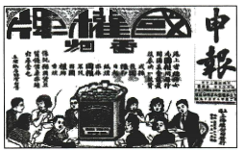
A．广告成为主要营销手段 B．近代女性政治意识逐渐增强
C．民众生活已经完全西化 D．九一八事变后民族矛盾加剧
5．20世纪二三十年代，国货运动浪潮席卷全国各地，被称为“中国第一代电影皇后”的上海影星蝴蝶，意在借助其明星效应，改变大众的消费习惯与行为（ ）
A．中华民族危机空前严重 B．妇女事业受到社会关注
C．上海引领女性运动走向 D．国人爱国热情空前高涨
6．对于最初接触轮船、火车和公共汽车等新式交通工具的中国人来说，存在着对“男女混杂”的担忧，因此早期的经营者为消除这一疑虑，单独辟出女座（间）。但随着人际流动的频繁，男女同处一个公共空间的情况越来越多，人们对“男女混杂”习以为常。这一变迁（ ）
A．体现了城市服务功能的增强 B．表明男女社会平等已经实现
C．受维新变法解放思想的影响 D．是思想观念与时俱进的表现
7．1915年初，简氏兄弟创办的南洋兄弟烟草公司在上海打不开销路，但下半年开始其产品销路增加，一时供不应求，“近见贵公司所出品‘飞艇’牌、‘喜鹊’牌、‘三喜’牌等烟，此数种申江社会颇为欢迎”。这一变化主要是由于（ ）
A．西方列强忙于欧战 B．文明开化的新习俗形成
C．民族工业迅速发展 D．群众性的反帝运动推动
8．阅读材料，完成下列要求。
材料 20世纪30年代，西方各国纷纷把目光转向了东方，大量外国商品充斥市场，致使国货严重滞销。原本风雨飘摇的民族工商业面临破产倒闭，东南沿海地区作为经济发达之域，亦无法幸免。九一八事变后，国货运动再次升温。
全国各地大大小小的商会通过颁布《国货陈列组织章程》《上海市商会国货商场营业员服务须知》等相关规程，推进国货运动。商会还创办专门的国货商场以满足商人与民众的双重需求。为进一步规范国货市场，国民政府工商部严令各省市总商会，国货商品必须冠以国货字样。作为舆论风向标与引导者的新闻媒体聚焦于国货运动的重要性、规范国货的条例与规则、振兴国货的各类机构与举措等问题。如改善奖励国货条例、规定国家保护工业种类、设立各种工业原料购买合作社、设立工业研究所等。国民政府特把1933年定为“国货年”，并通过举办国货展览会、创办国货刊物、学生救国会、国货运动促进会等多种方式使普通百姓意识到消费国货的重要性、国货运动与国民经济建设之间的关系。随着日本全面侵华战争的爆发，国货运动不解自散。
——摘编自谭玉秀、范立君《消费行为下的家国情怀——20世纪30年代中国国货运动再思考》
（1）根据材料并结合所学知识，说明20世纪30年代中国国货运动再次升温的原因。
（2）根据材料并结合所学知识，简析20世纪30年代中国国货运动的历史作用及启示。

考点二 现代中国经济发展
1．（2022·福建卷）1952—1981年中国工业产值及其变动如下图所示。该图表明这一时期中国（ ）
A．工业发展重心的倾斜 B．沿海地区工业基础的雄厚
C．工业区域格局的转变 D．社会主义工业体系的建立
2．（2022·江苏卷）据袁隆平回忆，位于井冈山南麓的桂东县是全国率先推广种植杂交水稻的地区之一。1975年全县仅试种水稻98．88亩，次年便在全县迅速推开。当地民谣传唱：“层层梯田持山腰，银河两岸
种杂交。”这反映了（ ）
A．当地提高粮食产量的迫切愿望 B．地方政府以经济建设为中心
C．杂交水稻试种成败取决于环境 D．桂东县率先实现了粮食自给
3．（2022·湖北卷）1960年，我国科研经费支出比1952年增长近60倍，全国全民所有制单位科技人员达196．9万人，平均每万人中有科技人员30名，比1952年增长3倍。上述变化的直接原因是（ ）
A．苏联对中国的援助 B．海外科研人员归国
C．“双百”方针的提出 D．两个五年计划实施
4．（2021·天津卷）1962年下半年起，我国国民经济开始稳步增长。1963年，国家在财力尚有困难的情况下，积极改善职工待遇；全民所有制工业企业全员劳动生产率连续三年分别提高26．7%、20．1%和22．5%。这反映了我国
A．落后面貌的彻底改变 B．调整发展的重要成果
C．经济体制的全面改革 D．市场经济的显著作用
5．（2022·重庆卷）专业户是指我国农村专门从事某种农副业的家庭或个人。1984年中央一号文件指出，农村在实行联产承包责任制基础上出现的专业户，带头勤劳致富，是农村发展中的新生事物，应当积极支持。这里说的“新”是指它（ ）
A．改变了农村生产主要经营形式 B．引领着土地所有制调整的方向
C．反映了农村经济市场化的趋势 D．标志着社会主义市场经济开启
6．（2022·辽宁卷）十九届六中全会通过的《中共中央关于党的百年奋斗重大成就和历史经验的决议》指出：“改革开放是决定当代中国前途命运的关键一招，中国特色社会主义道路是指引中国发展繁荣的正确道路，中国大踏步赶上了时代。”与此论断相关的史实是（ ）
①深圳等经济特区的设立 ②“四个现代化”目标的提出
③“两弹一星”试验成功 ④家庭联产承包责任制的推行
A．①③ B．①④ C．②③ D．②④
7．（2022·湖北卷）北京在成功举办第11届亚运会后，正式提出申办2000年奥运会。经过多次商讨，北京奥申委于1992年6月确定并公布了申奥主题口号——“开放的中国盼奥运”。这一口号体现了中国（ ）
A．积极地传播奥运精神 B．适应新的世界政治格局
C．改革开放的坚定姿态 D．巩固经济体制改革成果
8．（2022·山东卷）如图为1983~1993年我国第一产业占国内生产总值比例（%）变化情况。导致这一变化的主要因素是
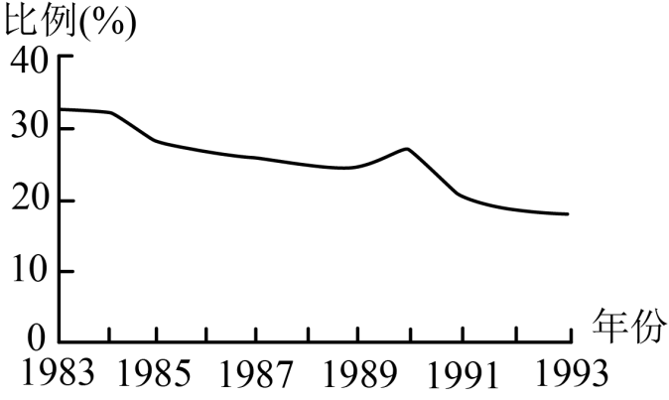
A．家庭联产承包责任制全面推行 B．全方位对外开放格局形成
C．社会主义市场经济体制的建立 D．经济体制改革的不断深入
9．（2022·全国甲卷）如图为1978年和1987年全国社会商品零售总额中各经济成分所占比重图。图示占比
变化反映出（ ）
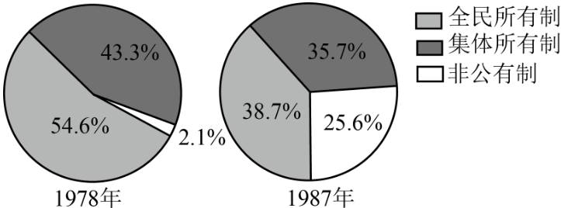
A．经济体制改革目标的实现 B．民众就业观念的转变
C．计划管理调控作用的增强 D．经济结构调整的完成
10．（2022·浙江卷6月）深圳经济特区在中国对外开放的历程中举足轻重。2020年，习近平总书记在深圳经济特区建立四十周年庆祝大会上发表讲话，指出：“深圳是改革开放后党和人民一手缔造的崭新城市，是中国特色社会主义在一张白纸上的精彩演绎。”回眸历史，愈加凸显出深圳经济特区的不一般，这个不一般就在于它是（ ）
A．多边贸易体制主导下的成果 B．国际竞争力持续增强的产物
C．深化改革扩大开放的重要成就 D．对外开放的窗口和经济体制改革的“试验田”
11．（2022·全国乙卷）下图是1978年与1986年北京郊区男户主职业占比变化情况。这一变化的产生主要是由于（ ）
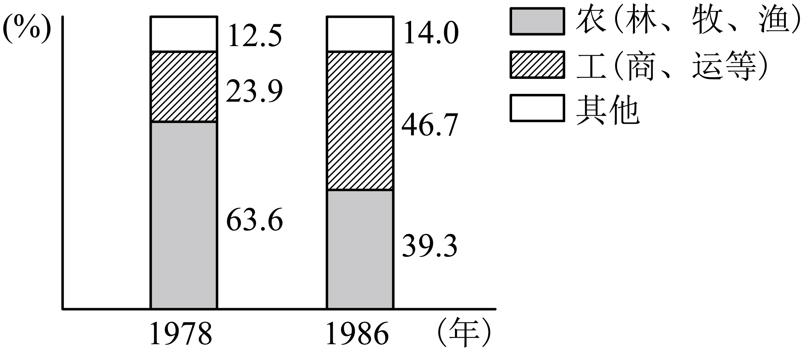
A．城市经济体制改革开始酝酿 B．农村经济体制改革深化
C．城乡之间的差异呈缩小趋势 D．城市产业结构日益完善
12．（2022·湖南卷）1992年中共十四大做出了“积极建立待业、养老、医疗等社会保障制度”的决定。1993年十四届三中全会明确提出进一步健全失业保险制度。“待业保险”正式更名为“失业保险”。这一变化反映了（ ）
A．经济改革引发失业现象 B．社会主义市场经济体制建立
C．社会保障制度已经完善 D．思想解放推动经济体制改革
13．（2022·浙江1月）20世纪80年代的上海浦东还是“阡陌纵横、鸡犬相闻”，民间戏言“到上海要摆渡，到农村跨一步”。1990年4月，中共中央、国务院做出开发开放上海浦东地区的决策。随后，金融街、科技园区等相继在这片土地上出现。下列各项中，关于浦东开发开放的意义，表述正确的是
A．标志着改革的重心从农村转向城市
B．成为中国进一步对外开放的重要标志
C．开辟了建设中国特色社会主义的新道路
D．成为中国第一个国家级经济技术开发区
14．（2022·重庆卷）1978年底，中国外贸部长李强在香港公开宣布：“不久以前，我们在对外贸易上，还
有两个禁区。第一，政府与政府之间的贷款，不干……第二，外商在中国投资不干。最近我们决定把这两个禁区取消了，基本上国际贸易上惯例的做法都可以干。”这一转变（ ）
A．反映了对社会主义建设新道路的探索 B．反映了城市经济体制改革的全面展开
C．标志着对外开放经济格局的初步形成 D．标志着社会主义市场经济体制的建立
15．（2021·江苏卷）某记者在回忆录中写道：“现在农村的确‘活’了，农业生产不断发展，各种副业欣欣向荣。看来，包产到户、包产到劳等责任制，确已行之有效，是搞活经济的不二法门，城市里的企业管理，也在开始推行这种精神了。”这表明当时
A．城乡改革互相促进 B．全面整顿初见成效
C．逐步开展经济体制改革 D．倡导建立市场经济体制
16．（2021·海南卷）据国家统计局数据显示：中国经济总量占世界经济总量的份额由1978年的1．8%提高到2012年的11．5%，外汇储备由1978年的1．67亿美元增加至2012年的33116亿美元，创造了人类经济史上的奇迹。这主要得益于
A．改革开放政策的实施 B．家庭联产承包责任制的推行
C．沿海港口城市的开放 D．港澳地区与内地的紧密合作
17．（2021·辽宁卷）1980年国家农委的一份农村调查报告中写道：“‘尖头户站，滑头户看，老实户气得不愿干’的现象没有了”，“‘干到腊月二十九，吃了饺子就动手’的一年到头打疲劳战的现象也没有了”。这反映出
A．生产关系调整初见成效 B．农村社会风俗的改变
C．农村温饱问题得到解决 D．人民公社制度的取消
18．（2021·山东卷）《人民日报》新年社论的高频词汇反映当年中国社会发展的主题。1979年新年社论《把主要精力集中到生产建设上来》的高频词汇包括
A．中国人民 侵略 中国 美帝国主义 B．合作 改造 农业 生产先进
C．技术 现代化 先进 科学 D．开放 稳定 企业改革
19．（2021·全国甲卷）1982年12月《人民日报》报道，浙江义乌某供销社在改革后，改变了过去“上面来货多少，下面供应多少”的状况，主动深入农户了解他们对生产资料的需求情况，采购农民所需物资；许多职工还积极寻找经营门路，开拓新的市场。出现这一现象是由于
A．计划与市场的关系得以理顺 B．经济责任制逐步实行
C．城市经济体制改革全面展开 D．现代企业制度的确立
20．（2021·浙江卷1月）下图所示为某次重要会议的出席证。这次会议提出
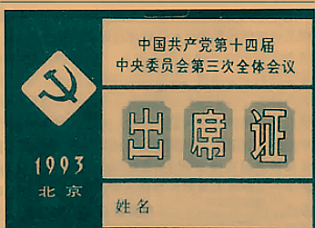
A．废除人民公社体制 B．建立现代企业制度
C．开发开放上海浦东 D．启动国有企业改革
21．（2023·福建卷）阅读材料，完成下列要求。
材料 2023年2月22日，第八届“中华优秀出版物奖”评选结果揭晓，《中国管理思想史》《百年革命家书》《新中国70年》等历史图书获奖。该奖项的主要参评条件为“对培育和践行社会主义核心价值观，传承、弘扬中华优秀传统文化、革命文化、社会主义先进文化有重要作用”。图5为《新中国70年》一书的部分章节目录。
第一章 新中国成立和社会主义基本制度的确立
第一节 新中国成立初期的形势和任务
第二节 巩固新生政权与社会改革
第三节 过渡时期总路线和社会主义改造
第四节 社会主义政治制度的确立
第五节 科教文卫体事业的发展和人民生活水平的提高
第六节 国防建设和外交成就
第二章 社会主义建设的艰辛探索和曲折发展
第三章 改革开放与中国特色社会主义的开创
第四章 建立社会主义市场经济体制和中国特色社会主义进入21世纪
第五章 全面建设小康社会和在新的历史起点上坚持发展中国特色社会主义
第六章 中国特色社会主义进入新时代
请依据该参评条件，就中国近现代史相关内容，自选主题，撰写一书名和相应的完整目录。（要求：书名明确，各章须有节，逻辑清晰，史实准确，不得照抄材料。）
22．（2022·河北卷）阅读材料，回答问题
材料 1992年4月，按中央统一部署，山东诸城对150家市属独立核算企业进行审计，发现有103家亏损，其中43家资不抵债，同年10月，诸城市政府选择5家企业进行试点改革，涵盖小型国有工业企业，小型国有商业企业、小型集体企业和乡镇企业，第一家试点改制企业—国营电机厂的改革方案由职工提出，其内容为：将企业净资产平均出售给每一位员工，国有土地使用权不入股，让企业有偿使用，诸城市政府将之总结核定为“人人持股，平均持股”的股份合作制方案，准予实施，并在全市推广，至1994年7月，该市288家乡镇以上企业有272家实现改制、其中210家实行了股份合作制改造。
1996年，中央九部委对诸城改革进行联合调查，对其改革给于高度评价。诸成实行企业股份制改革后，经济活力迅速迸发，21世纪初期，吸引多家世界500强企业投资落户，一跃进入中国百强县行列。
——摘编自迟福林主编《伟大的历程：中国改革开放40年实录》
（1）根据材料并结合所学知识，分析诸城市企业改革的背景。
（2）根据材料并结合所学知识，总结诸城市企业改革的路径。
23．（2022·湖南卷）阅读材料，完成下列要求。
材料一 1949~1978年，中国共产党面临的一个重大问题是如何解决农业快速发展并为工业化奠定基础和提供保障。中国共产党认为只有工业化才能最终解决贫穷落后，才能最终解决农民问题。为此，中国共产党逐步建立起农业支持工业、农村支持城市的体制。农业为工业和城市的发展提供农业剩余产品，降低了工业发展成本。1953~1957年国家预算收入中，由农业及副产品收购、加工、销售、运输等利润和税收间接构成的财政收入约占全国财政收入的40%。经过二十多年的努力，我国建立起独立的、比较完整的工业体系和国民经济体系，为国民经济的进一步发展打下了坚实基础。
材料二 1978年后，城乡关系进入新的历史时期，政府不再完全通过计划的手段来调节城乡关系，
但农业支持工业、农村支持城市的趋向并没有立即改变。当农副产品在20世纪80年代前期已能够满足城市需求的条件下，农民和农村主要通过直接投资（乡镇企业）、提供劳动力等方式，为工业和城市的发展提供强大动力。2006年，国家取消了农业税。“十一五”期间（2006-2010年），中央财政“三农”投入累计近3万亿元，年均增幅超过23%。我国工农关系、城乡关系进入了新的历史阶段。
——以上材料改编自武力《1949-2006年城乡关系演变的历史分析》等
（1）根据材料一并结合所学知识，分析中华人民共和国成立初期实行“农业支持工业、农村支持城市”政策的条件。
（2）根据材料一、二并结合所学知识，阐述中华人民共和国成立以来城乡关系的变化。
24．（2021·北京卷）制定和实施国民经济和社会发展五年规划（计划），引领经济社会发展，是中国共产党治国理政的重要方式，是中国特色社会主义发展模式的重要体现
材料一 “一五”计划指出：“采取积极的工业化的政策，即优先发展重工业的政策，其目的就是在于求得建立巩固的国防、满足人民需要和对国民经济实现社会主义改造的物质基础。”
材料二 部分五年规划（计划）发展目标简表
“六五”计划（1982年通过）
继续贯彻改革、整顿、提高的方针，进一步解决过去遗留下发展的各种问题，取得实现财政经济状况根本好转的决定性胜利，并且为第七个五年计划期间的国民经济和社会发展奠定更好的基础，创造更好的条件
“九五”计划（1996年通过）
经济总量持续增长，人民生活水平不断提高：初步建立社会主义市场经济体制，市场在国家宏观调控下对资源配置起基础性作用；产业结构进一步改善，有效供给能力增强科技教育得到加强，社会事业全面进步：转变经济增长方式取得成效，国民经济整体素质和效益进一步提高
“十一五”规划（2006年通过）
根据全面建设小康社会的总体要求，努力实现以下经济社会发展的主要目标：宏观经济平稳运行：产业结枃优化升级；资源利用效率显著提高；城乡区域发展趋向协调；基本公共服务明显加强：可持续发展能力增强：市场经济体制比较完善；人民生活水平继续提高；民主法制建设和精神文明建设取得新进展
“十三五”规划（2016年通过）
按照全面建成小康社会新的目标要求，主要目标是：经济保持中高速增长；创新驱动发展成效显著；发展协调性明显增强：人民生活水平和质量普遍提高：国民素质和社会文明程度显著提高；生态环境质量总体改善；各方面制度更加成熟更加定型
（1）为什么“一五”计划优先发展重工业？结合材料一和新中国建立初期的史实，谈谈你的理解。
（2）阅读材料二，任选两个规划（计划），结合时代背景，比较和阐释其发展目标是如何与时俱进的。
25．（2021·广东卷）阅读材料并结合所学知识，完成下列要求。
材料 长期以来，我国农村实行农产品统购统销的流通体制。1981年底召开的全国农村工作会议提出，在农副产品的购销中实行合同制，通过合同将国家计划和农民生产协调起来。1983年开始，中央陆续制定调整农副产品购销的政策，逐步减少农副产品统购派购的品种和数量，并采取多渠道经营。1984年，农业丰收导致全国性的“卖粮难”，改革流通体制，势在必行。1985年，中共中央一号文件规定，“从今年起，除个别品种外，国家不再向农民下达农产品统购派购任务，按照不同情况，
以上内容仅为本文档的试下载部分，为可阅读页数的一半内容。如要下载或阅读全文，请访问：https://d.book118.com/536143125122010054

